Зарічненська гімназія

Конспект уроку з математики,

проведеного в 1 –ому класі

Петрушкіною Т.О.



Тема: Порівнюємо числа.

Закріплення складу складу чисел

1 – 7.

Мета:формувати в учнів поняття чисел як

кількісної характеристики класу скін –

чених еквівалентних множин,закріпити

уявлення про сутність додавання і відні-

мання,учити складати рівності на додава-

ння і віднімання на основі складу чисел

2 – 7,учити порівнювати числа за їх міс-

цем в числовому ряді ,формувати вмін-

ня додавати і віднімати число 1 ,розвива-

ти логічне мислення шляхом нестандарт-

но сформульованих завдань.

**Хід уроку**

**1 .Мотивація навчально – пізнавальної діяльності учнів**

**Вчитель повідомляє учнів про те, що сьогодні на уроці вони здолають 5 зупинок.**

**1.Повторять , що знають про числа 1 -7**

**2.Згадають їх порядок при лічбі**

**3.Розкажуть , як отримати число з попереднього і наступного**

**4.Будуть порівнювати числа**

**5.Закріплять склад чисел 1 -7**

**2 .Актуалізація опорних знань**

**-Математика- це чарівна країна.Сьогодні ми продовжимо мандрувати містом , де живуть числа першого десятка.Короле-**

**ва Математика підготувала нам цікаве завдання.Згадайте каз-**

**ку «Білосніжка і …скільки гномів ?**

**Дайте характеристику числу 7,що ми вже знаємо про нього?**

**-Білосніжка мандрувала в замок гномів .По дорозі вона зустрі-**

**ла перешкоди .Допоможемо красуні їх подолати?**

**1.Кошик передбачень.**

**-Які перешкоди могла зустріти дівчинка на своєму шляху?**

**(діти називають , а вчитель вставляє в кошик слова)**

**2.Усний рахунок.(на дошці слайд лісу)**

**Перша перешкода –це дрімучий ліс.Його мешканці –живі чис-**

**ла .Щоб Білосніжка пішла дальше , треба виконати їхнє завдан-**

**ня.**

**1.Робота в парі .Полічіть від 1 до 7,від 7 до 1**

**2.Викладіть картки з цифрами 1 -10 від меншого до більшого**

**3.Покажіть картку з цифрою, що вказує на число наступне до**

**3,6,1,4.Попереднє до числа 5,7 ,2,8.**

**4.Які сусіди у чисел 7,1, 3, 5.**

**5.Назвіть число більше за 5 ,але менше від 7,більше 3,але мен-**

**ше 5.**

**6 .Порівняйте 5 і 2,1 і 4, 3 і 6 ,7 і 6**

**7.Що означає додати (відняти) 1.Як отримати наступне (попере-**

**днє)число?**

**3 . Закріплення вивченого.Формування вмінь і навичок.**

**-Перша перешкода подолана.Ми молодці! Вийшла Білосніжка**

**на галявину ,а там безліч стежинок ,що їх протоптали гномики.**

**Яку ж стежинку вибрати?(слайд )**

**1.Робота в зошиті(формування вміння додавати і відні-**

**мати числа на числовому промені)**

**-За допомогою числових променів скласти приклади .**

**-Що слід робити ,щоб виконати на числовому промені дода-**

**вання?віднімання?**

**2.Робота з предметами(формування вміння складати**

**рівності за предметними множинами)**

**Діти отримують набір фігур.**

**-Розбийте многокутники на 2 підмножини.За якими ознаками**

**ви це зробили?(за формою,кольором,розміром).**

**Поки наша героїня бігала по доріжках,заморилася,сіла відпочи-**

**ти на березі річки(слайд)**

**3.Музикальна пауза**

**4.Практична робота. (закріплення сутності додавання**

**і віднімання , формування вміння добирати схеми до**

**ситуації)**

**-Як Білосніжці через річку перебратися?(діти в парі майстру-**

**ють із паперу кораблик).**

**Тепер дівчинка може продовжити шлях до домівки гномів.А ми**

**їй допоможемо.Побачила Білосніжка за бортом 3 жовті і 4 червоні рибки.Викладіть стільки жовтих кружечків,скільки**

**жовтих рибок,а червоних кружечків –скільки червоних рибок.**

**Об’єднайте кружечки.Стало їх усього більше чи менше , ніж**

**окремо жовтих? Червоних? Якою арифметичною дією дізнаємо-**

**ся,скільки всього рибок?Складіть рівність.Який висновок зро-**

**бимо?(коли об’єднуємо –то додаємо)Яку схему підберемо до**

**даної ситуації –докажіть.**

**-Скільки рибок побачила красуня?(7)Раптом 2 рибки пірнули**

**на дно.Покажіть рибок ,що залишилися.Що зробили з 2 рибка-**

**ми ?(вилучили).Залишилось рибок більше чи менше ,ніж було?**

**Якою дією дізнаємося ,скільки рибок залишилось?Складіть**

**рівність.Який висновок зробимо?(коли вилучаємо –то віднімає-**

**мо)Яку схему підберемо до цієї ситуації – докажіть.**

**-Що означає додати? Відняти?**

**5.Робота на інтерактивній дошці.(Формування вміння додавати і віднімати числа ,порівнювати, вставляти пропущені числа і знаки,підбирати схеми)**

**Переправилась на інший берег ,а тут знову перешкода(слайд)**

**ярок вирила вода, утворилось глибоке провалля,треба по вузенькій кладці пройти.(презентація)**

**6.Самостійна робота на планшетах.**

**Ура! Місток здолала, але знову перешкода-гора шлях заступила**

**Записати склад чисел 6 -7 за варіантами.**

**-А ось ,нарешті, і будиночок гномів.Вийшли всі 7 братів(слайд)**

**гостю зустрічати(покажіть , як це ми робимо, коли радо зустрі-чаємо бажаних гостей).**

**7.Робота в групах.**

**-Зафарбувати гномів**

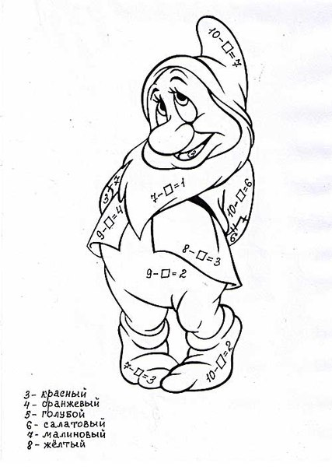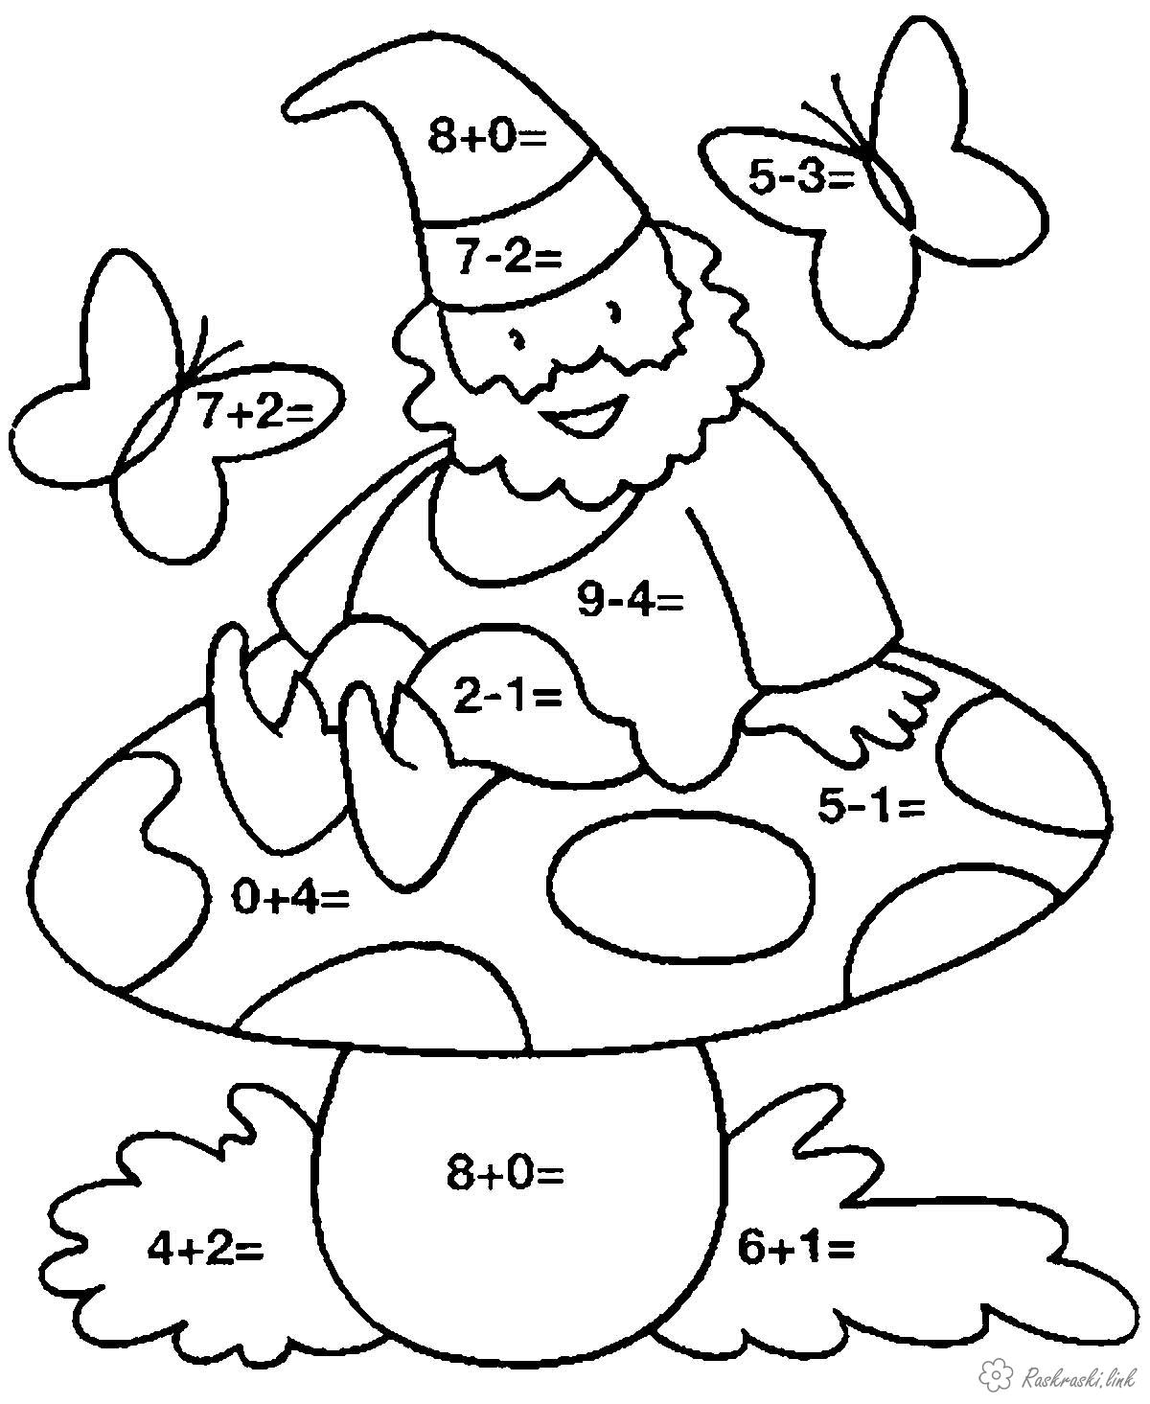

**4.Рефлексія навчально-пізнавальної діяльності учнів**

**-Чим можна користуватися при додаванні і відніманні чисел?**

**-Як виконуємо дії на числовому проміжку?**

**-Виберіть смайлик ,що відповідає вашому настрою ,ПОЯСНІТЬ**

**СВІЙ ВИБІР.**